**AKADEMİK PERSONEL BAŞVURU SİSTEMİ**

**1. Zeynep Nur Şahin**  
*Bilişim Sistemleri Mühendisleri*  
*Kocaeli Üniversitesi*Kocaeli, Türkiye  
[zzeynepnursahin@gmail.comACADEMİC](mailto:zzeynepnursahin@gmail.comACADEMİC) STAFF APPLICATION SYSTEM

**2. Selin Şahiner**  
*Bilişim Sistemleri Mühendisleri*  
*Kocaeli Üniversitesi*Kocaeli, Türkiye  
[sahinerselin70@gmail.com](mailto:sahinerselin70@gmail.com)

**3. Salim Keser**  
*Bilişim Sistemleri Mühendisleri*  
*Kocaeli Üniversitesi*Kocaeli, Türkiye  
[salimkesergg@gmail.com](mailto:salimkesergg@gmail.com)

*Özetçe*—Bu çalışmada, akademik kadro başvuru süreçlerini dijitalleştiren ve otomatikleştiren, web tabanlı modern bir sistem olan **Academic Application System**’in tasarımı, geliştirilmesi ve uygulanması anlatılmaktadır. React.js, Node.js (Express), MongoDB, JWT, AWS S3 ve Twilio gibi güncel teknolojilerle geliştirilen sistem; öğrenci, jüri ve yönetici rollerine sahip kullanıcıların başvuru süreçlerini çevrimiçi olarak yönetmesini sağlar. Ayrıca sistem, e-Devlet ve Nüfus Müdürlüğü API’leri ile kimlik doğrulama entegrasyonu da sunar. Ek olarak sistem, log yönetimi ve kullanıcı etkinlik izleme mekanizmalarıyla şeffaflığı artırmakta ve denetlenebilirliği sağlamaktadır.

Keywords — component; formatting; style; styling; key words.

# **Giriş**

Akademik başvuru sistemleri hâlâ birçok kurumda manuel ya da e-posta tabanlı yürütülmekte, bu da süreci yavaşlatmakta ve şeffaflığı azaltmaktadır. Bu projenin amacı, dijital dönüşümle

hem kullanıcı dostu bir arayüz sunmak hem de güvenli ve denetlenebilir bir altyapı oluşturmaktır. Bu kapsamda geliştirilen sistem; başvuru işlemlerinin, değerlendirme süreçlerinin ve yönetimsel denetimlerin merkezi bir platformda yürütülmesini sağlar. Özellikle belge yükleme, değerlendirme raporlarının takibi ve jüri atamaları gibi süreçlerde yaşanan aksaklıklar, sistematik bir yapının gerekliliğini ortaya koymaktadır. Bu proje, yüksek erişilebilirlik ve kullanıcı memnuniyeti odaklı bir çözüm sunmayı hedeflemektedir.

# **Sistem Mimarisi**

#### A. Kullanılan Teknolojiler

* **Frontend**: React.js
* **Backend**: Node.js + Express
* **Veritabanı**: MongoDB (NoSQL)
* **Kimlik Doğrulama**: JWT
* **Dosya Depolama**: AWS S3
* **SMS Doğrulama**: Twilio
* **Test Araçları:** Postman, Jest  
  • **Deployment:** AWS EC2 + Docker  
  • **Versiyon Kontrol**: Git + GitHub
* **Kimlik Doğrulama**: e-Devlet & Nüfus Müdürlüğü API

#### B. Mimari Yapı

Sistem, RESTful API yapısı ile çalışmakta olup frontend ve backend ayrık katmanlardan oluşur. Backend API, tüm veri işlemlerini yönetirken, frontend kullanıcı arayüzünü sağlar. MongoDB veritabanı NoSQL formatta olup başvurular, kullanıcı profilleri ve belgeleri JSON yapısında tutar. Her mikroservis, container yapısında çalıştırılabilir şekilde Docker ile yapılandırılmıştır. Frontend ile backend arasında JSON formatında veri alışverişi yapılır. Kimlik doğrulama süreçleri JWT ile sağlanırken, e-Devlet API’si ile gerçek kişi doğrulaması yapılır.

# **Sistem Modülleri**

#### A. Kullanıcı Yönetimi

JWT destekli kimlik doğrulama ile kullanıcılar sisteme güvenli bir şekilde giriş yapar. Roller:

* **Aday**: Başvuru oluşturur, belgeleri yükler.
* **Jüri**: Başvuruları inceler ve puanlar.
* **Yönetici**: Süreçleri yönetir, jüri atar.

Kullanıcı rolleri sistem yöneticisi tarafından dinamik olarak atanabilir. Ayrıca kullanıcı aktiviteleri loglanarak sistemde şeffaflık sağlanır.

#### B. Başvuru Süreci

Adaylar başvurularını online oluşturur, belgelerini AWS S3’e yükler. Her işlem, kullanıcıya Twilio SMS ile bildirilir. Belgeler, PDF formatında yüklenir ve her belge için SHA-256 hash algoritması ile bütünlük doğrulaması yapılır.

#### C. Değerlendirme

Jüri üyeleri sistem üzerinden atanmış başvuruları puanlar. Değerlendirme kriterleri sistem yöneticisi tarafından tanımlanabilir. Sistem, jüri üyelerine özgü anonim yorum ve geri bildirim özellikleri sunar.

#### D. Yönetici Paneli

Başvuru takvimi, jüri yönetimi, değerlendirme izleme, kullanıcı rolleri ve sistem logları yönetici arayüzü ile kontrol edilir. Yönetici paneli, kullanıcı istatistiklerini grafiksel olarak sunar (başvuru sayısı, onay süresi vs.).

# **Uygulama Detayları**

#### A. Veritabanı Yapısı

MongoDB üzerinde kullanıcılar, başvurular, belgeler ve değerlendirmeler için koleksiyonlar tanımlanmıştır. Her belge AWS S3 ile ilişkilidir. Belgeler AWS S3 üzerinde university-applications/<user_id>/<document_name> yoluyla organize edilmiştir.

#### B. API Güvenliği

* JWT ile oturum kontrolü
* HTTPS zorunluluğu
* AWS S3 erişim tokenları
* e-Devlet API ile gerçek kişi doğrulama

## Admin Sayfası

İlan yönetimi, jüri atama ve sistem ayarlarını içerir.

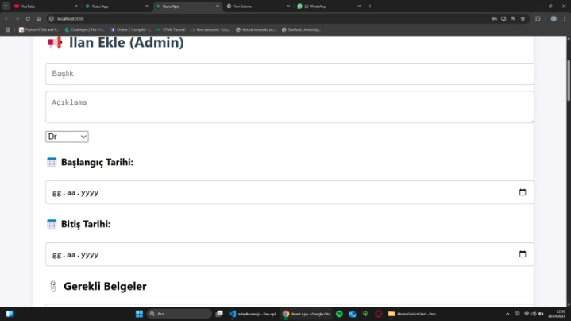

D. Jüri Paneli

Kişisel değerlendirme alanı, yorum sistemi ve karar bildirme modülü içerir.

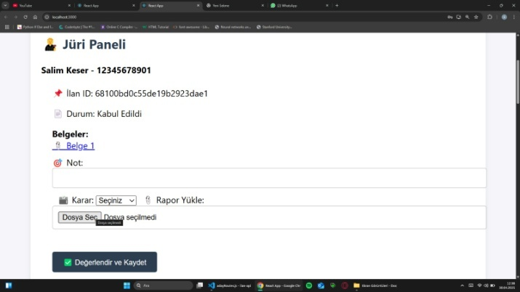

E. Yeni İlan Oluşturma

İlan başlığı, açıklama, başvuru şartları ve son başvuru tarihi gibi alanlardan oluşur.

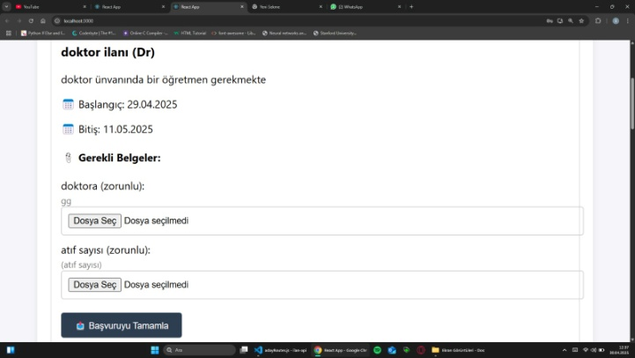

F. Başvuru Sonucu Görüntüleme

Aday, süreci ve sonucu sistemden takip edebilir.

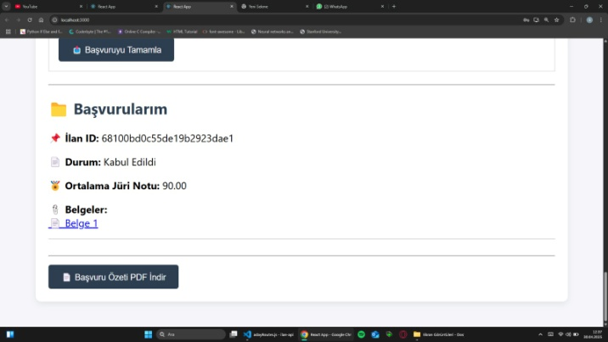

G. Yönetici Paneli

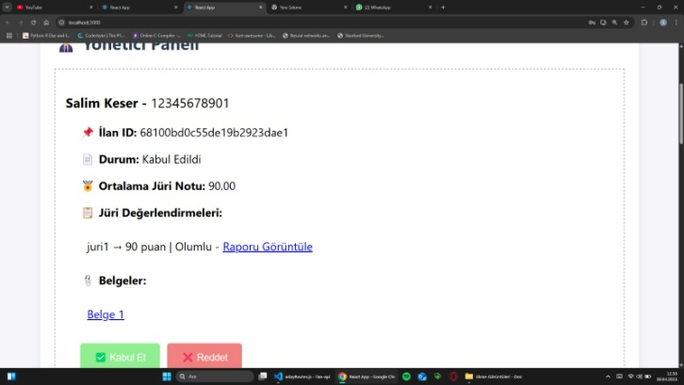

H. Mevcut İlanlar

Aktif ve geçmiş ilanları listeler.

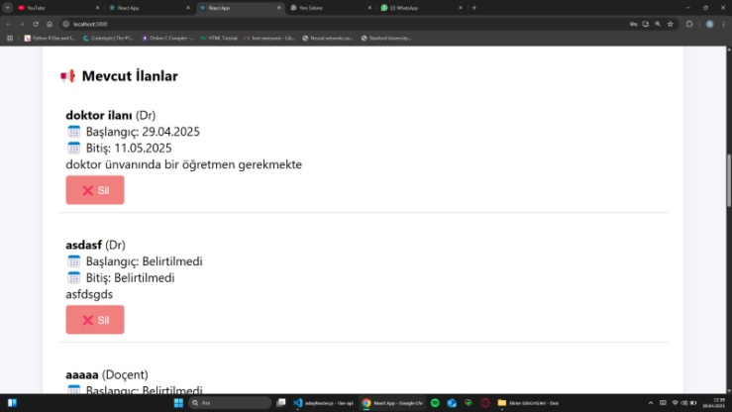

1. **Kullanıcı Arayüzü**

**Aday Paneli**: Başvuru formu, belge yükleme, başvuru durumu izleme

**Jüri Paneli**: Atanmış başvurular, puanlama ve yorum sistemi

**Yönetici Paneli**: Süreç takibi, jüri atama, başvuru istatistikleri

Kullanıcı arayüzleri responsive tasarlanmış olup, mobil cihazlarda da sorunsuz çalışacak şekilde geliştirilmiştir.

1. Test ve Sonuçlar

#### A. Birim ve Entegrasyon Testleri

Sistem, Jest ve Postman kullanılarak test edilmiştir. Kullanıcı senaryoları manuel testler ile denetlenmiştir.

#### B. Sonuç

Sistem, akademik başvuru süreçlerini modern teknolojilerle güvenli, esnek ve erişilebilir hale getirmiştir.

1. Gelecek Çalışmalar

Mobil uygulama desteği, belge otomasyonu (PDF parser), yapay zekâ destekli başvuru analizleri gibi iyileştirmeler planlanmaktadır.

1. TARTIŞMA VE DEĞERLENDİRME

Bu çalışmada geliştirilen **Akademik Personel Başvuru Sistemi**, üniversitelerin öğretim üyesi alım süreçlerini modern web teknolojileriyle dijitalleştirerek pek çok açıdan kolaylaştırmaktadır. Geliştirme sürecinde kullanıcı odaklılık ve güvenlik ön planda tutulmuş, süreçlerin açık, izlenebilir ve tekrarlanabilir olması hedeflenmiştir.

**A. Avantajlar**

**Merkezi Sistem:** Tüm başvurular, belgeler ve değerlendirme kayıtları tek bir platformda toplandığı için belge kayıpları, yanlış yönlendirme gibi sorunlar minimize edilmiştir.

**Zaman Tasarrufu:** Hem adaylar hem de jüri üyeleri, süreci çevrimiçi yürüterek fiziksel evraklarla uğraşma gereksinimi olmadan işlemlerini tamamlamaktadır.

**Denetlenebilirlik:** Tüm kullanıcı işlemleri loglanmakta ve sistem yöneticileri tarafından izlenebilir şekilde kayıt altına alınmaktadır.

**Erişilebilirlik:** Web tabanlı yapısı sayesinde internet bağlantısı olan her yerden erişim sağlanabilmektedir.

**B. Kullanıcı Deneyimi ve Geri Bildirimler**  
Yapılan deneme uygulamalarında, adaylar ve jüri üyeleri tarafından sistemin kullanım kolaylığı ve sade tasarımı olumlu bulunmuştur. Adaylar, özellikle belge yükleme ve başvuru durumu takibini kolay bulduklarını belirtmiştir.  
Jüri üyeleri, dijital puanlama sisteminin süreçleri hızlandırdığını ve geçmiş değerlendirmelere erişim imkânı sunduğunu ifade etmiştir.

**C. Sınırlılıklar**

* e-Devlet ve Nüfus Müdürlüğü API'lerinin gerçek ortamda test edilmesi yasal kısıtlamalar sebebiyle kısıtlı olmuştur.
* Tüm cihazlarla %100 uyum için daha fazla cihaz testi yapılması gerekebilir.
* Sistem hâlihazırda çok kullanıcılı yüksek trafikli bir ortamda uzun süreli test edilmemiştir.

**D. Geliştirme Sürecine Dair Gözlemler**  
Proje geliştirilirken açık kaynaklı teknolojiler kullanılması, hem lisans maliyetini ortadan kaldırmış hem de esnek yapı kazandırmıştır. Docker ve AWS entegrasyonları ile sistemin taşınabilirliği ve ölçeklenebilirliği sağlanmıştır.  
Ekip içi görev dağılımı ve sürüm kontrol sistemi (Git) sayesinde, ekip çalışması etkin şekilde yürütülmüştür.  
Ayrıca proje süresince Agile yöntemine benzer iteratif bir geliştirme döngüsü benimsenmiş, haftalık toplantılarla ihtiyaçlara göre düzenlemeler yapılmıştır.

##### Kaynaklar

[1] React Docs – <https://reactjs.org/>  
[2] Node.js Docs – <https://nodejs.org/en/>  
[3] MongoDB – <https://mongodb.com>  
[4] Twilio – <https://www.twilio.com>  
[5] AWS S3 – <https://aws.amazon.com/s3/>

[6] JWT – <https://jwt.io>  
[7] Docker – <https://www.docker.com/>  
[8] e-Devlet API – <https://www.turkiye.gov.tr>